临沂矿业集团菏泽煤电有限公司
2026年中期信息公开

一、公司基本情况
（一）公司基本信息
1.企业名称：临沂矿业集团菏泽煤电有限公司
2.企业统一社会信用代码/注册号：913700001688680816
3.企业通信地址：山东省菏泽市郓城县经济开发区东溪路中段
4.企业邮政编码：274700
5.企业联系电话：0530-6653021
6.企业电子邮箱：lxhzmdgs@163.com
7.企业经营状态：在营企业
8.企业主营业务活动：许可项目：煤炭开采[分支机构经营]；发电业务、输电业务、供（配）电业务；建设工程施工；水产养殖；公共铁路运输。（依法须经批准的项目，经相关部门批准后方可开展经营活动，具体经营项目以相关部门批准文件或许可证件为准）一般项目：煤炭洗选；矿物洗选加工；煤制活性炭及其他煤炭加工；煤制品制造；煤炭及制品销售；矿山机械制造；矿山机械销售；通用设备制造（不含特种设备制造）；通用零部件制造；机械零件、零部件加工；机械零件、零部件销售；金属材料制造；金属材料销售；专用设备制造（不含许可类专业设备制造）；机械设备销售；特种作业人员安全技术培训；业务培训（不含教育培训、职业技能培训等需取得许可的培训）；企业管理；技术服务、技术开发、技术咨询、技术交流、技术转让、技术推广；非居住房地产租赁；住房租赁；机械设备租赁；铁路运输辅助活动；普通机械设备安装服务；专用设备修理；通用设备修理；水泥制品制造；水泥制品销售；建筑材料销售；花卉种植；礼品花卉销售；树木种植经营；林业产品销售；水果种植；新鲜水果零售；新鲜水果批发；蔬菜种植；新鲜蔬菜批发；新鲜蔬菜零售；休闲观光活动；土石方工程施工；金属废料和碎屑加工处理。（除依法须经批准的项目外，凭营业执照依法自主开展经营活动）
9.股东发起人出资情况：山东能源集团鲁西矿业有限公司出资71054.1283万元，持股占比83.59%；山东能源集团资本管理有限公司出资11113.0535万元，持股占比13.08%；菏泽投资发展集团有限公司出资2832.8182万元，持股占比3.33%。
10.企业投资信息或购买其他公司股权：无。
（二）公司简介
菏泽煤电为鲁西矿业控股经营，公司下属郭屯煤矿、彭庄煤矿和郓城绿色开采分公司三个分公司。其中，彭庄和郭屯两对生产矿井，分别于2007年3月、2010年3月正式投产，主采煤层为3煤，煤层从2米至8米不等，采用一次采全高和综放采煤工艺，主要煤种为1/3焦煤。郭屯煤矿井田面积69.33km²,设计生产能力240万吨/年，矿井配有年入洗能力300万吨的洗煤厂和年运营能力300万吨、正线全长13.6km的铁路专用线。彭庄煤矿井田面积67.19km²，保有储量5339.0万吨，属千米深井生产能力缩减至80万吨/年，矿井配有年入洗能力150万吨的洗煤厂。郓城绿色开采分公司由彭庄煤矿负责运营，主要承担膏体充填站建设、运营，为彭庄煤矿充填开采提供膏体充填材料及技术服务。
二、公司治理及管理结构
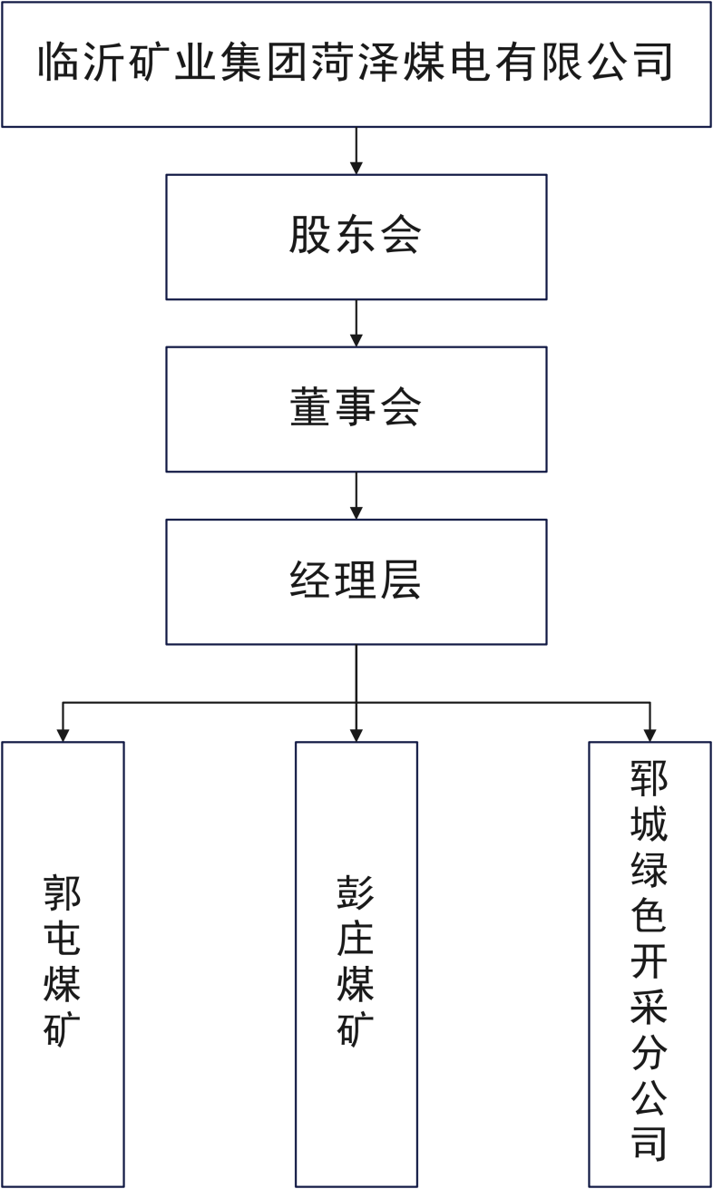
三、2026年上半年主要数据公示
2026年上半年营业收入129479.51万元（其中主营业收入128415.4万元）、利润总额19037.31万元、净利润19758.97万元、应交税费总额22010.27万元、资产总额813515.28万元、负债总额521966.2万元、所有者权益291549.08万元。
四、半年内发生的重大事项及对企业的影响
无

临沂矿业集团菏泽煤电有限公司
2026年8月30日

